文件编号 |  | 软件缺陷管理控制程序 | 受控状态
拟 制 人 |  | 软件缺陷管理控制程序 | 版本/修订 | A/A₀
审 核 人 |  | 软件缺陷管理控制程序 | 制作份数 | 1
批 准 人 |  | 软件缺陷管理控制程序 | 生效日期 | 2018年10月26日
发放部门
- 目的
为规范软件产品设计开发过程中对于发现缺陷的管理，特制订此程序文件。
- 适用范围
适用于本公司软件新产品开发过程中所有缺陷的控制。
- 职责
  - IT部负责软件开发全过程中缺陷的识别。
  - IT部负责建立缺陷清对软件产品的所有缺陷加以控制。
  - 质量部负责监督检查产品缺陷弥补过程。
- 程序
  - 缺陷：软件中的偏差，可被激活，以静态形式存在于软件内部。
- 缺陷清单；缺陷清单应包含以下的内容：
- 缺陷的ID，可以根据该ID对缺陷进行查找;
- 缺陷的名称和描述；为发现的缺陷命名并对缺陷进行详细描述;
- 缺陷状态：a.待解决、b.已解决、c.已修复;
- 缺陷的严重程度：a.致命、b.严重、c.一般、d.细微;
- 缺陷位置：缺陷所属的项目和模块，缺陷需要较精确定位至模块；
- 缺陷测试环境的描述；
- 剩余缺陷可接受程度；
- 缺陷的评估和修复：
- 对软件中发现的缺陷进行合理评估，评估缺陷的严重程度、紧急程度、发生故障的概率、缺陷修复的成本、软件缺陷修复后状态等因数确定是否有必要对软件缺陷进行修复。
- 缺陷的修复方式：
- 采用技术手段彻底消除缺陷；
- 采取相应技术手段弥补缺陷发生后异常结果；
- 采取必要技术手段将缺陷降低到可接受范围；
- 无需对缺陷进行修复；
- 应考虑缺陷对软件运行过程中数据分析的影响程度。
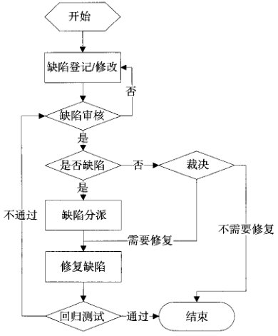
- 相关文件
《文件控制程序》
《记录控制程序》
《风险管理控制程序》
《技术文件管理制度》
《研发样本编号管理制度》
《研发样本管理制度》
- 相关记录
《立项建议书》
《立项申请书》
《设计开发计划书》
《设计开发输入清单》
《设计开发输出清单》
《设计开发验证报告》
《设计开发评审报告》

